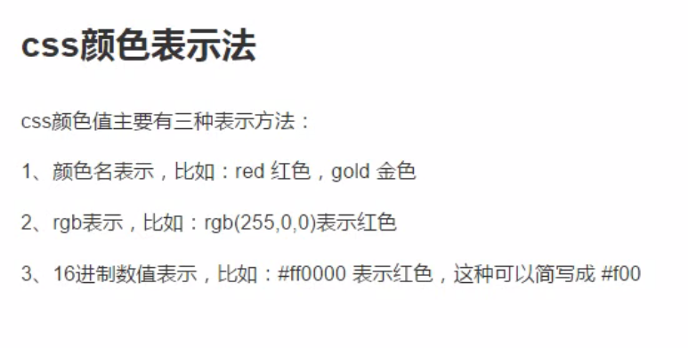

三原色：红绿蓝

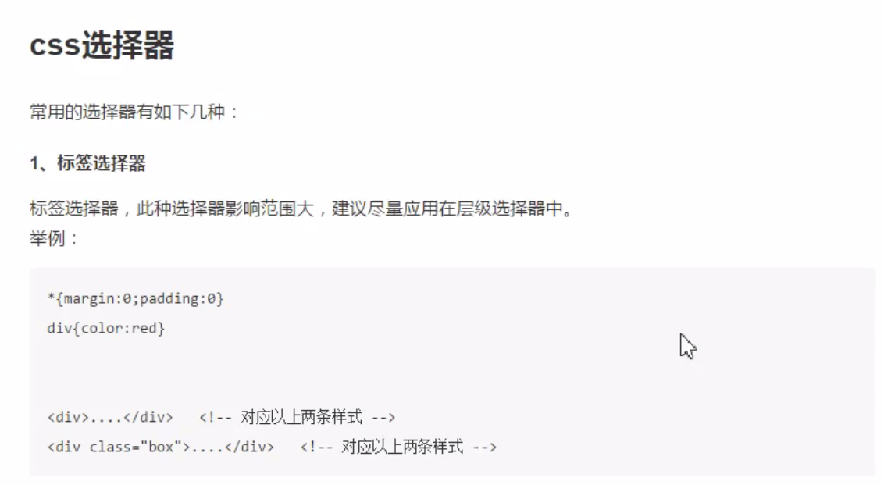

注意：不仅可以指定一个标签，还可以用\*表示所有的标签，如下



\*星号影响面太大，要慎用

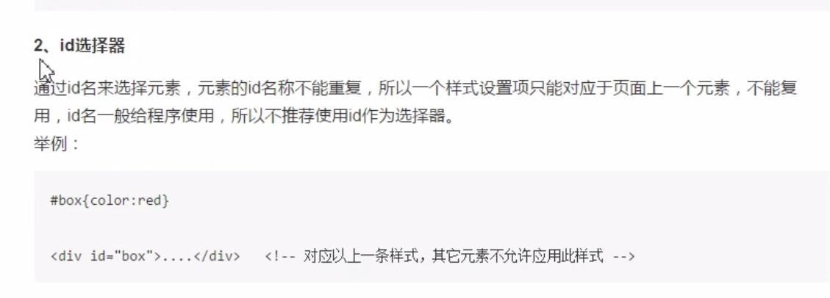

Id是所有标签的的属性，所有标签里面都有这个属性

使用id选择器的话，首先要给标签一个对应的id，然后再写css的位置上先写一个#，然后在后面加上对应标签的id号

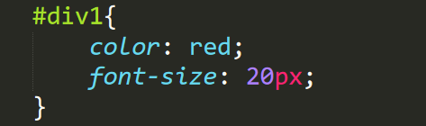

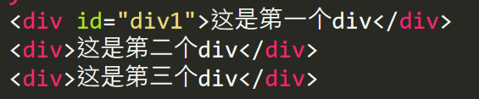

注意：每个标签的id号是唯一的，如果在这个地方设置了这个id，那么在别的地方就不可以设置这个名字的id了

Id选择器知道怎么用就行，在实际开发中不怎么用

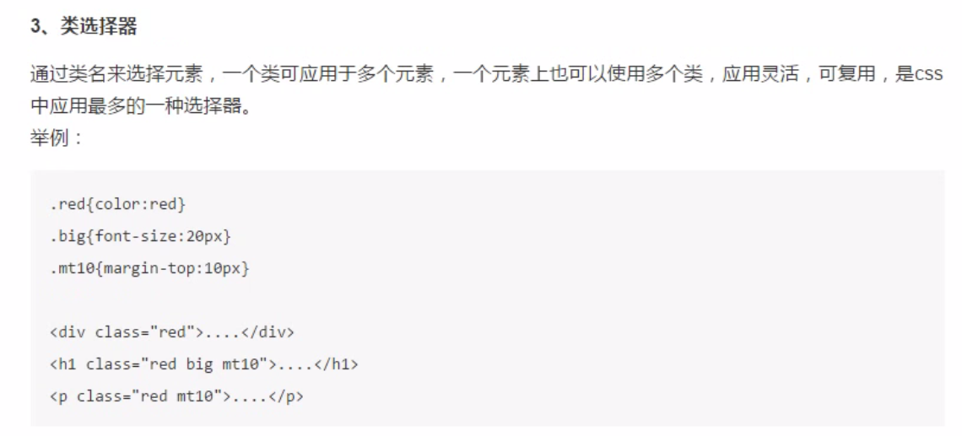

css里面最常用的就是类选择器

类选择器要先定义在使用，定义方法为.(小数点)+类名{}

然后通过标签的class属性来使用这些类，一个标签可以使用多个类，用法如下

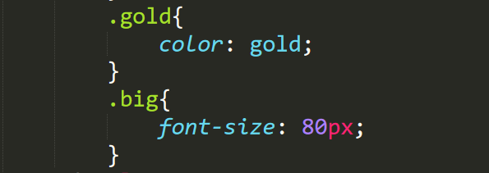

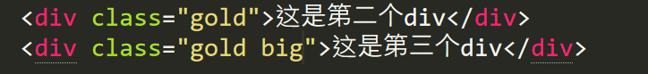

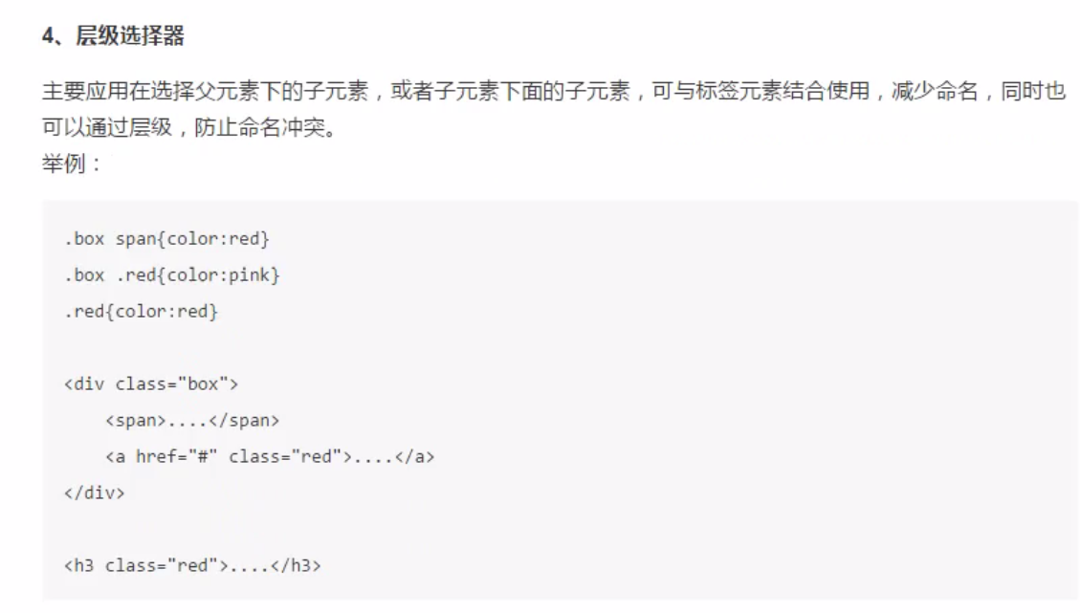

层级选择器一般是配合标签选择器一起使用，用法如下

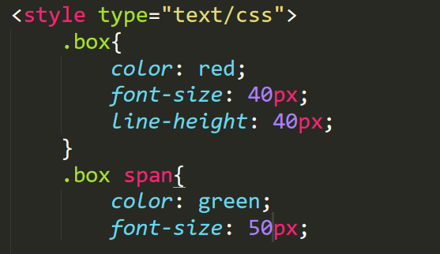



层级选择器就是将对应的类选择器下的标签进行修改

以上例子就是将用box装饰的div标签下的span标签进行设置

多级嵌套的话

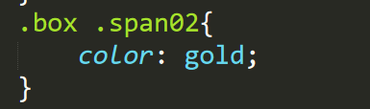

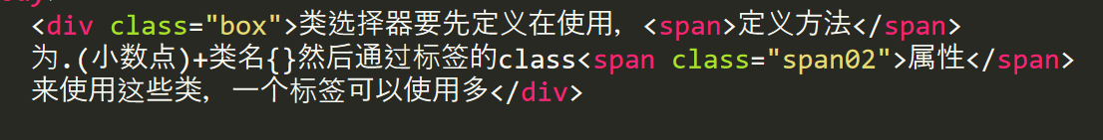

可以定义一个box类选择器下的span02类选择器，当然也可以直接定义一个span02标签，可以不用层级，但是为了避免其他标签的误用，最好用上层级。

使用层级选择器的时候，最好不要超过四层，超过四层的话性能就不高了

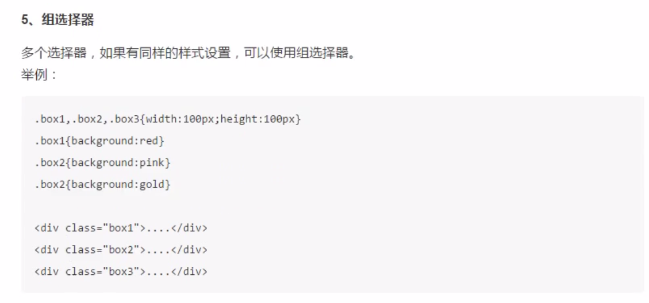

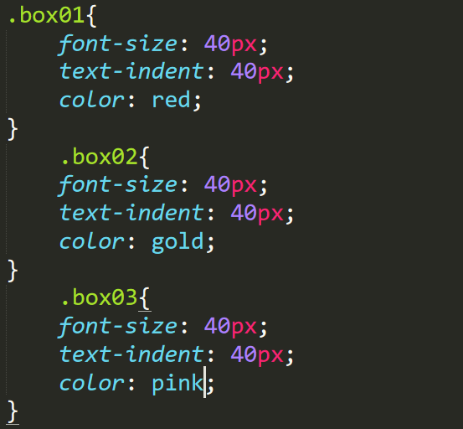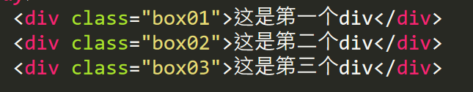

如果按照正常方法来写的话，那么每个类选择器都有共同的一部分特点（如上面的字体大小和首行缩进），但是每个类选择器里都要添加这两行，会显得很冗余，并且麻烦，因此可以使用组选择器，使用方法如下

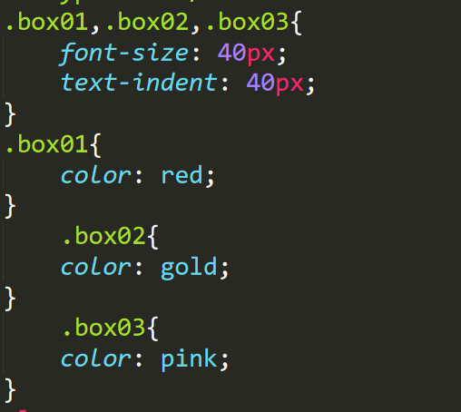

将拥有共同部分的类选择器用逗号（，）分隔开来，然后写上几个类选择器的共同部分内容，最好在各自的类选择器里写上自己独特的部分。注意分割必须使用逗号，不能用空格，空格表示的是层级，

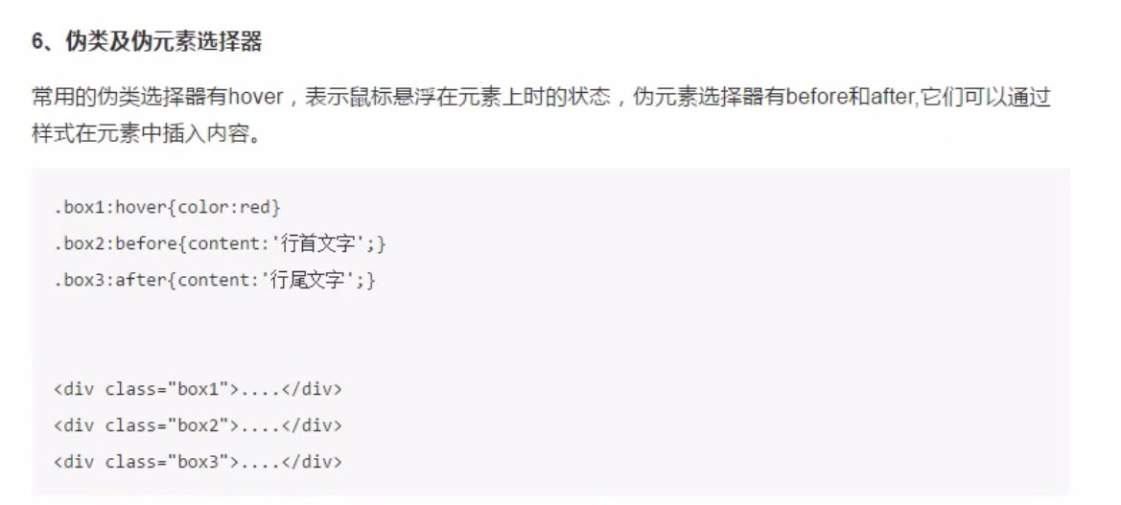

伪类选择器一般是用在链接上

伪类选择器表示的是一种状态：比如把鼠标放在链接上出现手指的状态叫做悬停状态，也叫hover状态

伪类选择器一般常用的就只有hover

示例如下：

以下这个是没有添加伪类选择器的

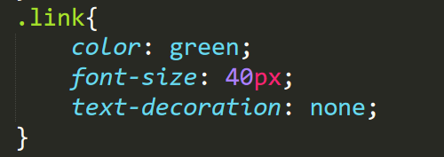



得到的效果是：



鼠标放在这上面的效果也是一样的

添加伪类选择器之后

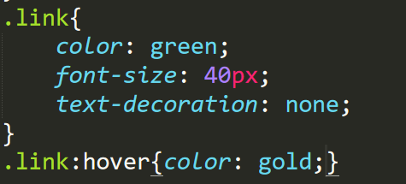

鼠标放在链接上之前：



鼠标放在链接上之后：



伪元素选择器一般用在样式里面，用于解决一些的bug

伪元素可以通过样式给对应的标签里面塞东西

常用的有before和after，这两个一般配合content一起使用，可以实现在标签内容前面或者后面加上一些内容。

效果如下：

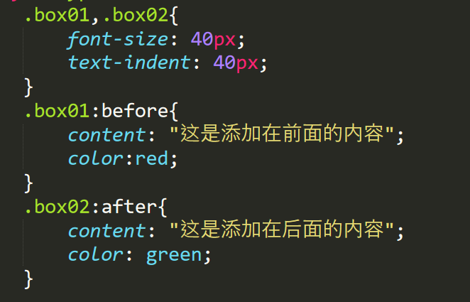

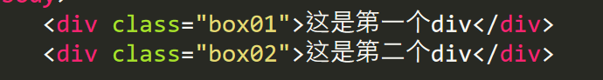



当有多种选择器同时对一个标签使用时，有一定的优先级和权重



